大鵬灣AI 智慧旅遊API功能

API需求
針對遊客提問的問題與回覆

遊客上傳景點照片
- 解析照片位置
- 景點名稱
- 景點內容介紹
- 相關遊程建議
- 住宿推薦(依價格區分住宿等級)
- 活動內容與最佳參訪旅遊景點時間
- 交通建議：
7-1如何到達景點
7-2 遊程的交通
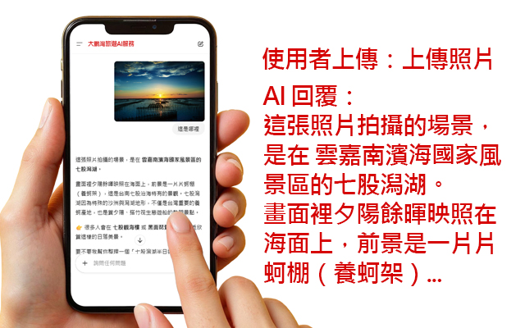
景點介紹
- 相關鄰近景點推薦
- 鄰近住宿推薦
- 鄰近餐飲/美食推薦
- 相關遊程建議
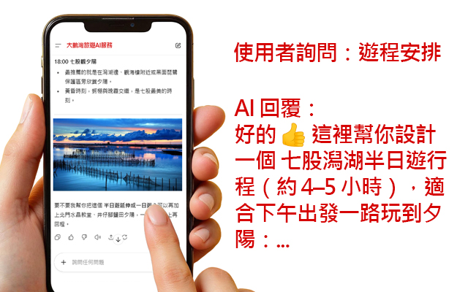
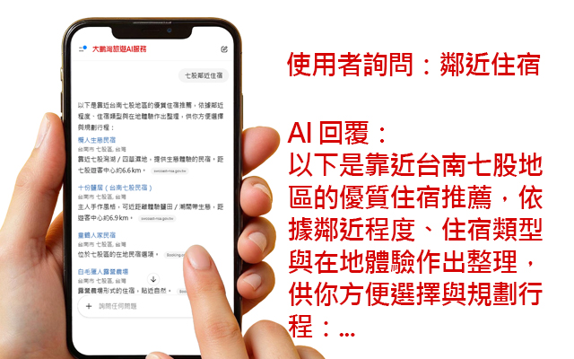
- 優先以中文 / 英文即時翻譯為主
- 可以輸入/或語音方式進行

